**LỜI GIẢI ĐỀ TUYỂN SINH VÀO 10 TỈNH ĐĂK NÔNG**

**NĂM HỌC 2020 – 2021**

|  |
| --- |
| **Bài 1 (2*,0 điểm*).**  a) Gọi và  là hai nghiệm của phương trình  Tính tổng và tích  b) Giải phương trình:  c) Giải hệ phương trình: |

**Lời giải**

a) Phương trình có a + b + c = 1 + (- 3) + 2 = 0

⇒ Phương trình có hai nghiệm 

Theo định lý Viet, ta có:  và 

b) Giải phương trình: 







c) Giải hệ phương trình: 



Vậy hệ phương trình có nghiệm duy nhất 

|  |
| --- |
| **Bài 2** **(*2,0 điểm*).** Cho biểu thức  với  a) Rút gọn biểu thức  b) Tìm tất cả các giá trị của để |

**Lời giải**

a) Rút gọn biểu thức A:

Với  ta có: 





b) Tìm tất cả các giá trị của để 







 (thỏa đk)

Vậy để A > 1 thì x > 4.

|  |
| --- |
| **Bài 3 (*2,0 điểm*).**  a) Vẽ Parabol.  b) Cho phương trình (m là tham số).  Tìm tất cả các giá trị của m để phương trình có hai nghiệm phân biệt thỏa |

**Lời giải**

a) Vẽ Parabol

+ Ta có bảng giá trị

|  |  |  |  |  |  |
| --- | --- | --- | --- | --- | --- |
|  |  |  |  |  |  |
|  |  |  |  |  |  |

+ Đồ thị

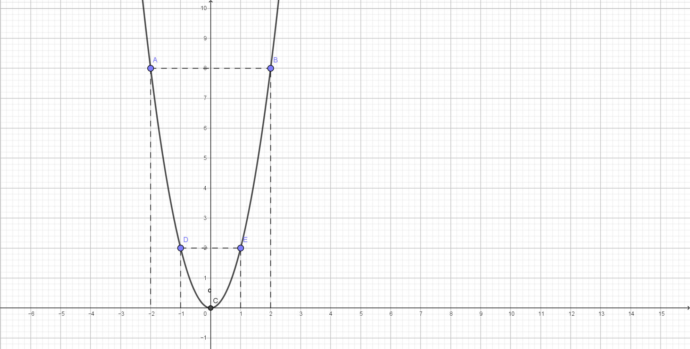

b) Cho phương trình ****(m là tham số).

Tìm tất cả các giá trị của m để phương trình có hai nghiệm phân biệt thỏa 

- Để phương trình  có hai nghiệm phân biệt thì:





Theo định lý Viét, ta có: 

Ta có:







Vậy m = 2 hoặc m = 1.

|  |
| --- |
| **Bài 4 (3,0 *điểm*).**  Cho tam giác  có ba góc nhọn. Hai đường cao của tam giác  là ,  cắt nhau tại  a) Chứng minh:  là tứ giác nội tiếp một đường tròn.  b) Chứng minh:  c) Gọi  là tâm đường tròn ngoại tiếp tứ giác  Chứng minh  là tiếp tuyến của đường tròn đường kính |

**Lời giải**

a) Chứng minh  nội tếp:

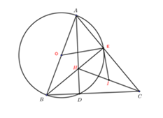

Ta có:  (góc nội tiếp chắn nửa đường tròn)



 (góc nội tiếp chắn nửa đường tròn)



Tứ giác CDHE có

tứ giác  nội tiếp đường tròn.

b) Chứng minh 

Xét hai tam giác vuông  và  có:

 (đối đỉnh)

Vậy 

Suy ra:  (đpcm)

c) Chứng minh  là tiếp tuyến của đường tròn đường kính 

Tứ giác  có 

Mà  và  là hai đỉnh liên tiếp của tứ giác  nên tứ giác  nội tiếp đường tròn tâm , đường kính 

 (góc ngoài tại một đỉnh bằng góc đối bên trong tại đỉnh đối diện)

 là tâm đường tròn ngoại tiếp tứ giác   là trung điểm của .

vuông tại  có  là trung tuyến nên: 

cân tại  

Ta lại có: (cùng chắn cung ) nên 

cân tại  () nên 

mà (do vuông tại ) nên 

Từ (1) và (2) ta suy ra: hay 

 tại . Vậy  là tiếp tuyến của đường tròn đường kính 

|  |
| --- |
| **Bài 5 (1,0 *điểm*).** Cho các số thực dương  Tìm giá trị nhỏ nhất của biểu thức: |

**Lời giải**

Áp dụng bất đẳng thức Côsi ta có: 



Tương tự ta có: 

Khi đó ta có: 



Dấu “=” xảy ra 

Vậy Pmin = 8 

**----HẾT----**